附件：浙师大行知学院校卫队服装采购需求表
序号 | 品名 | 款式图 | 面料材质 | 数量 | 单位
1 | 夏季保安服  短袖 | 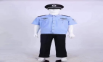 | 面料：交织绸  含棉量35%；颜色藏青色；要求耐磨透气；支持胸牌粘贴 | 2 | 件
2 | 夏季保安服  长袖 | 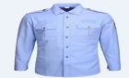 | 面料：交织绸  含棉量35%颜色；藏青色；要求耐磨透气；支持胸牌粘贴 | 2 | 件
4 | 秋季执勤套装  衣服加裤子 | 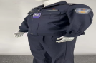 | 仿毛双面材料；藏青色；要求耐磨透气；支持胸牌、肩牌粘贴 | 2 | 套
10 | 夏裤 |  | 夏季天丝材质，颜色为藏青色 | 2 | 条
12 | 作训鞋 | 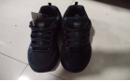 | 款型低帮黑色运动鞋；要求耐磨防滑，四季通用；符合国家质量管理体系要求 | 1 | 双
13 | 作训帽 | 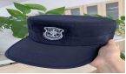 | 格子布材质；颜色藏青色；要求耐磨透气； | 1 | 顶
14 | 配套辅件 |  | 1.标识标牌（肩章、臂章、胸章、胸牌）、皮带等  2.内容支持自定义修改 | 1 | 套
15 | 备注 | 1.以上需求表内物品为单人套装标准，本次采购数量共计51人；  2.意向单位须在开标之日前，将以上物品的样品提供至安全保卫部（地址：兰溪市迎宾大道3388号浙师大行知学院行政楼102；联系人：丁老师--88321072）  3.中标单位须提供7天内尺码调换服务，自学校收到货物之日起计算；  4.以上物品须提供1年质保期，自验收之日起计算。

